# Git常规

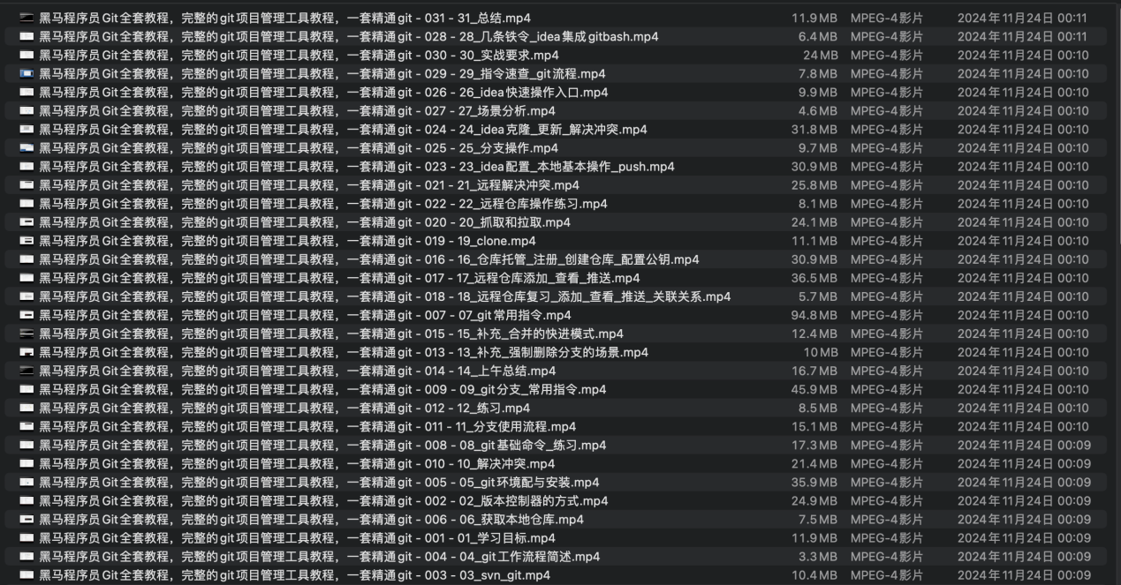

黑马程序员Git全套教程，完整的git项目管理工具教程，一套精通git - 018 - 18_远程仓库复习_添加_查看_推送_关联关系.mp4

-------------------------18_远程仓库复习_添加_查看_推送_关联关系---start-----------------------

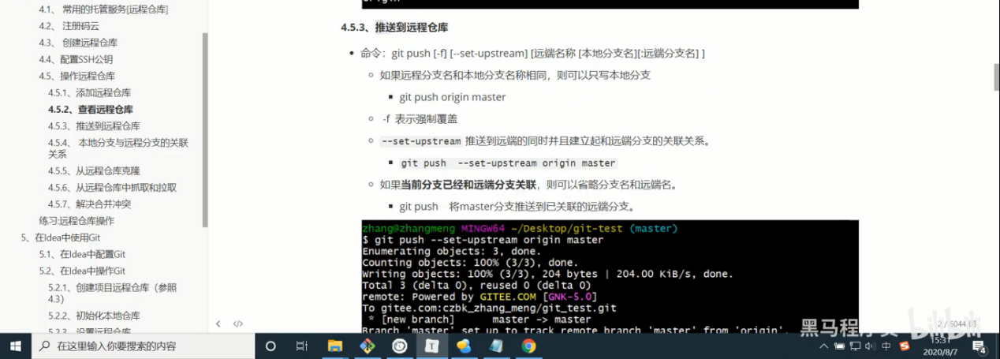

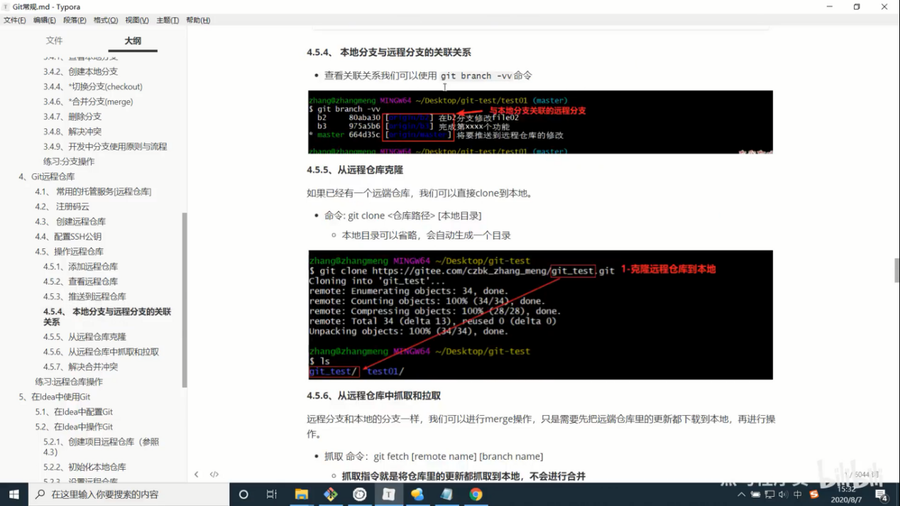

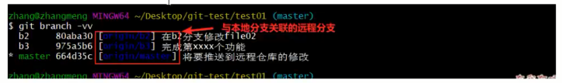

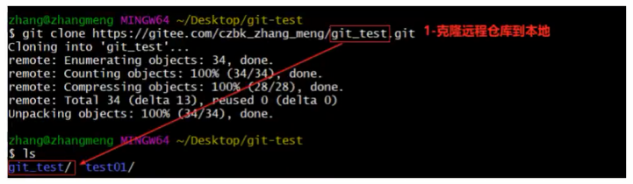

-------------------------18_远程仓库复习_添加_查看_推送_关联关系---end-----------------------

黑马程序员Git全套教程，完整的git项目管理工具教程，一套精通git - 019 - 19_clone.mp4

-------------------------19_clone---start-----------------------

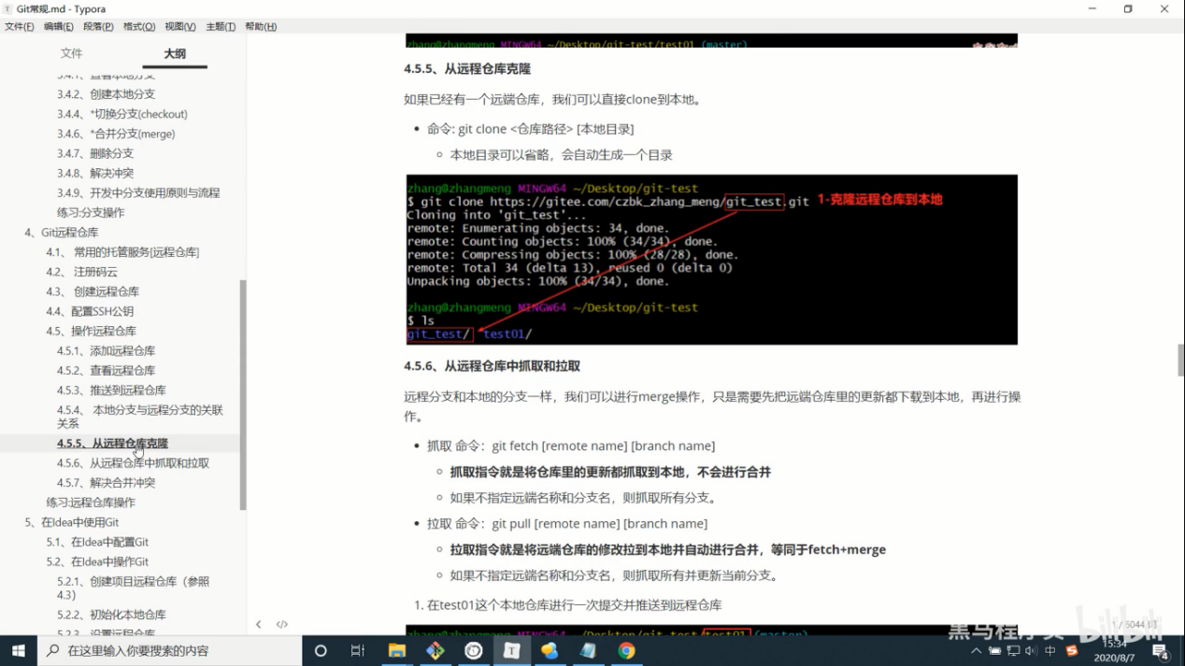

-------------------------19_clone---end-----------------------

黑马程序员Git全套教程，完整的git项目管理工具教程，一套精通git - 020 - 20_抓取和拉取.mp4

-------------------------20_抓取和拉取---start-----------------------

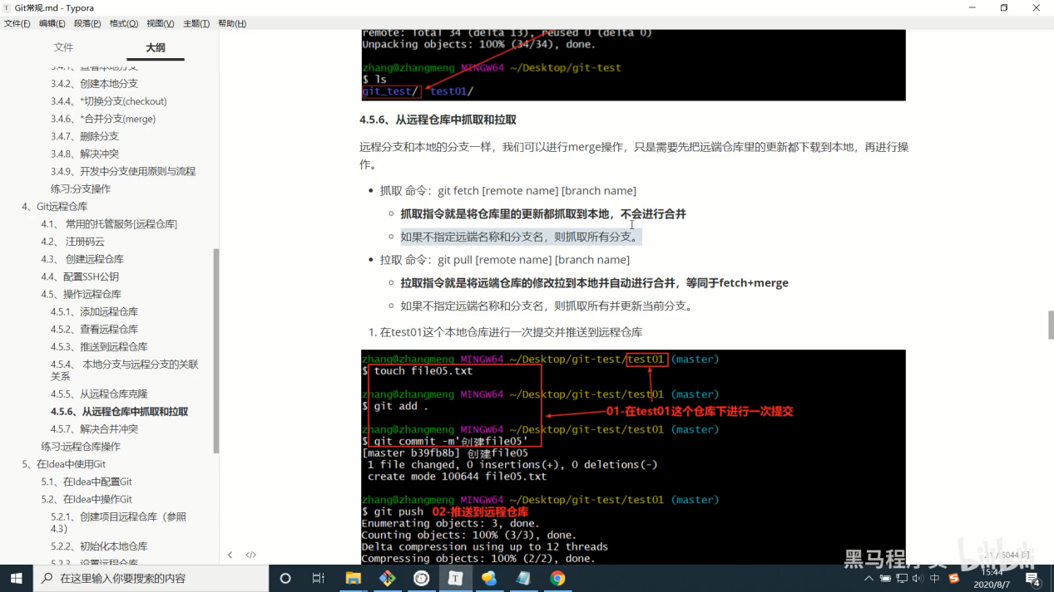

-------------------------20_抓取和拉取---end-----------------------

黑马程序员Git全套教程，完整的git项目管理工具教程，一套精通git - 021 - 21_远程解决冲突.mp4

------------------------- 21_远程解决冲突---start-----------------------

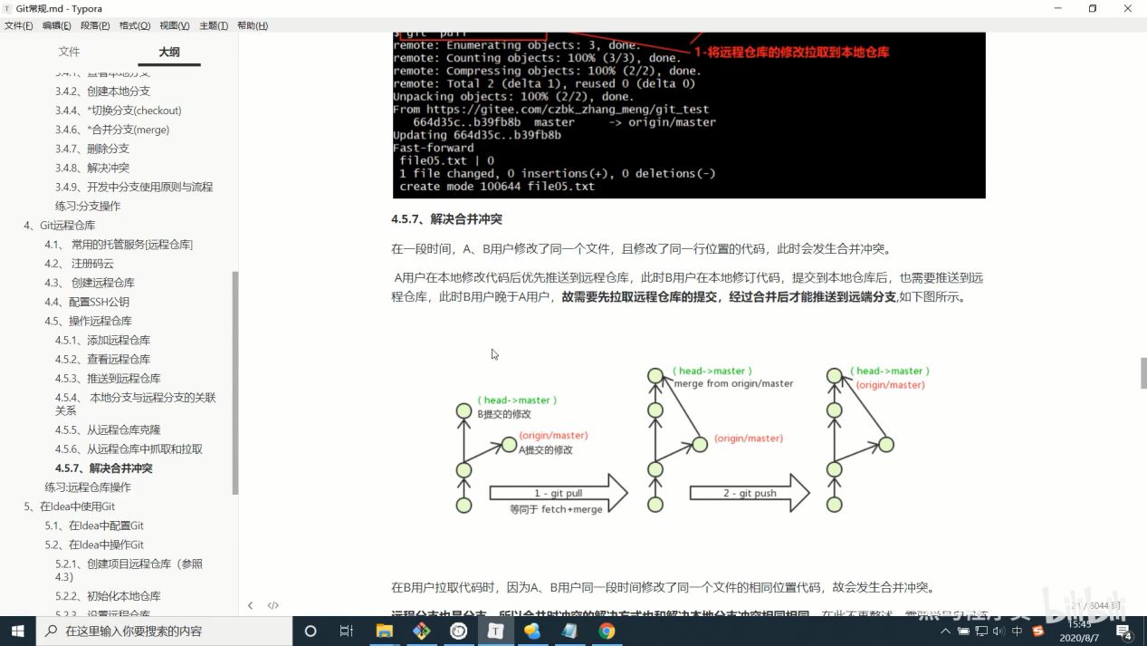

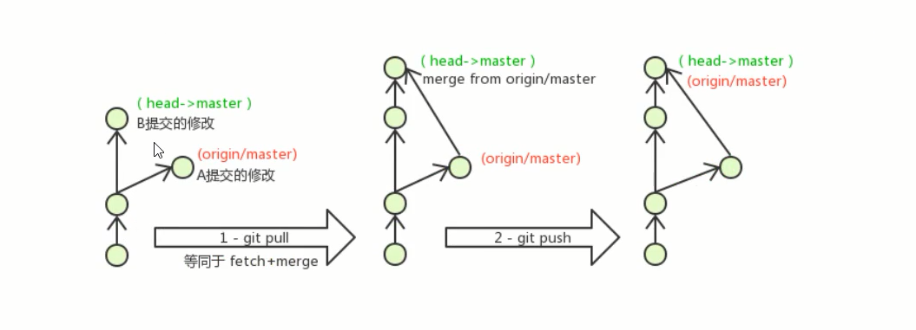

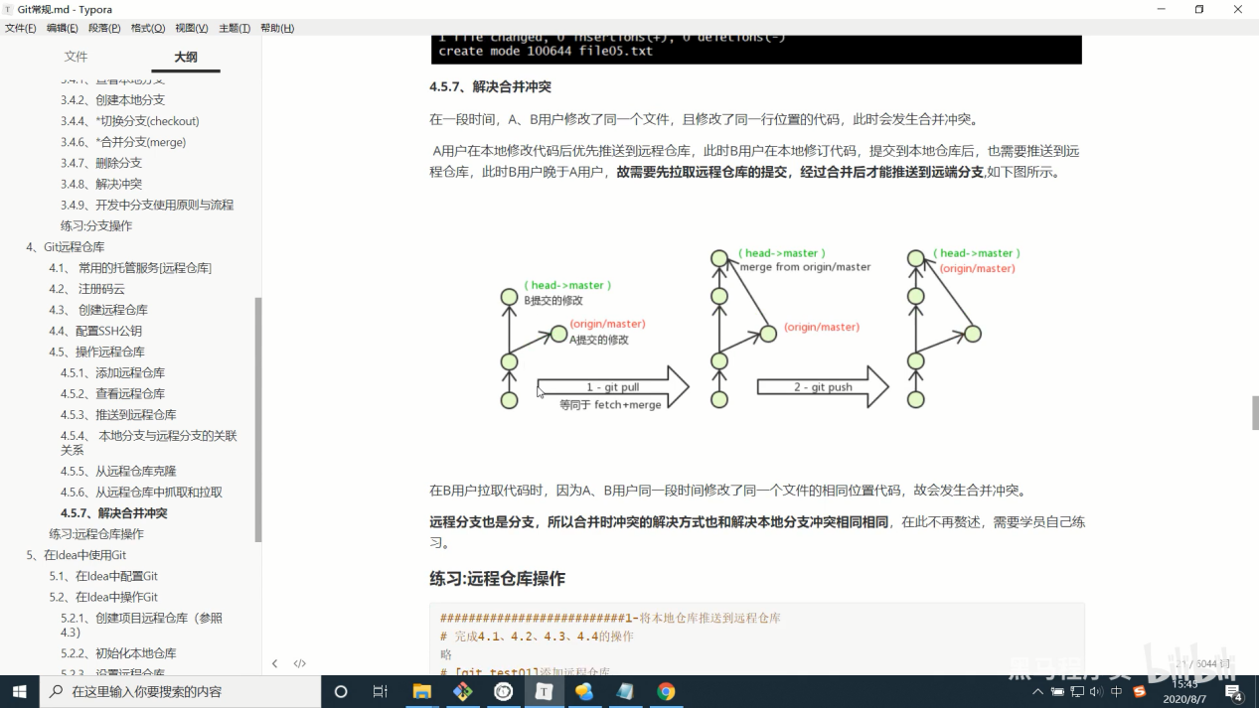

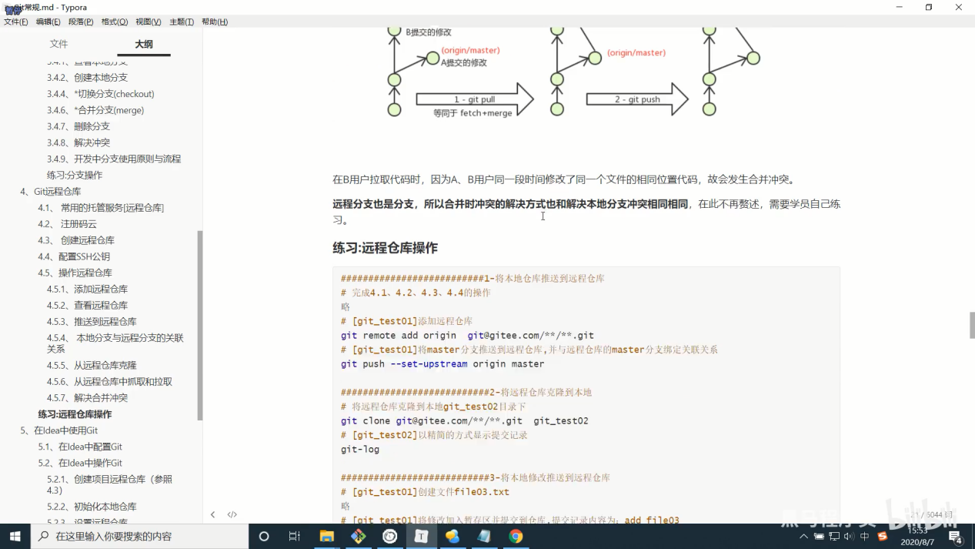

------------------------- 21_远程解决冲突---end-----------------------

黑马程序员Git全套教程，完整的git项目管理工具教程，一套精通git - 022 - 22_远程仓库操作练习.mp4

-------------------------22_远程仓库操作练习---start-----------------------

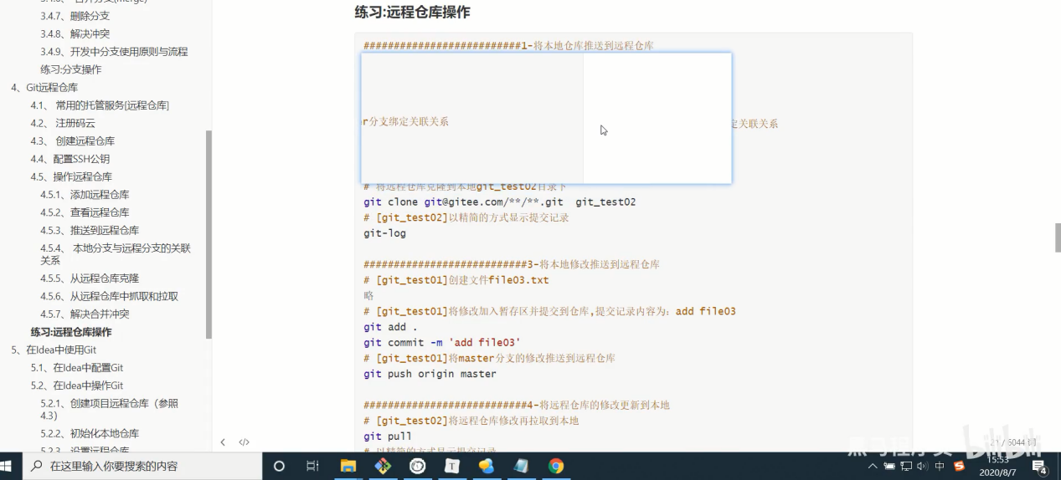

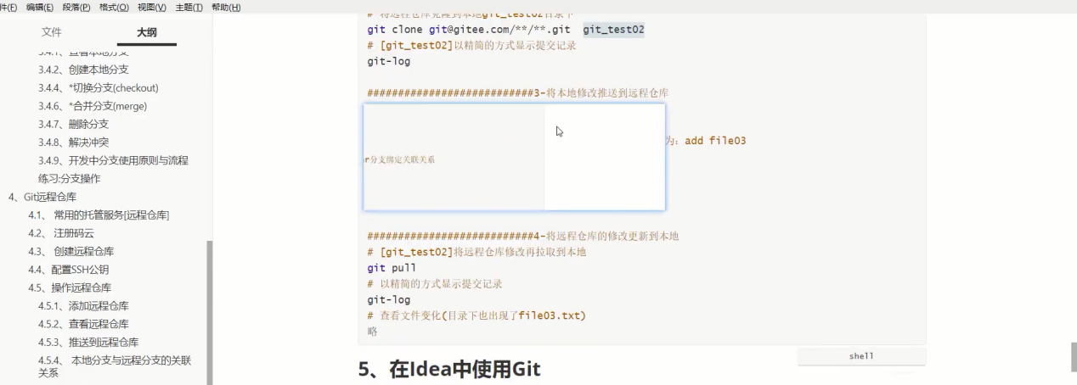

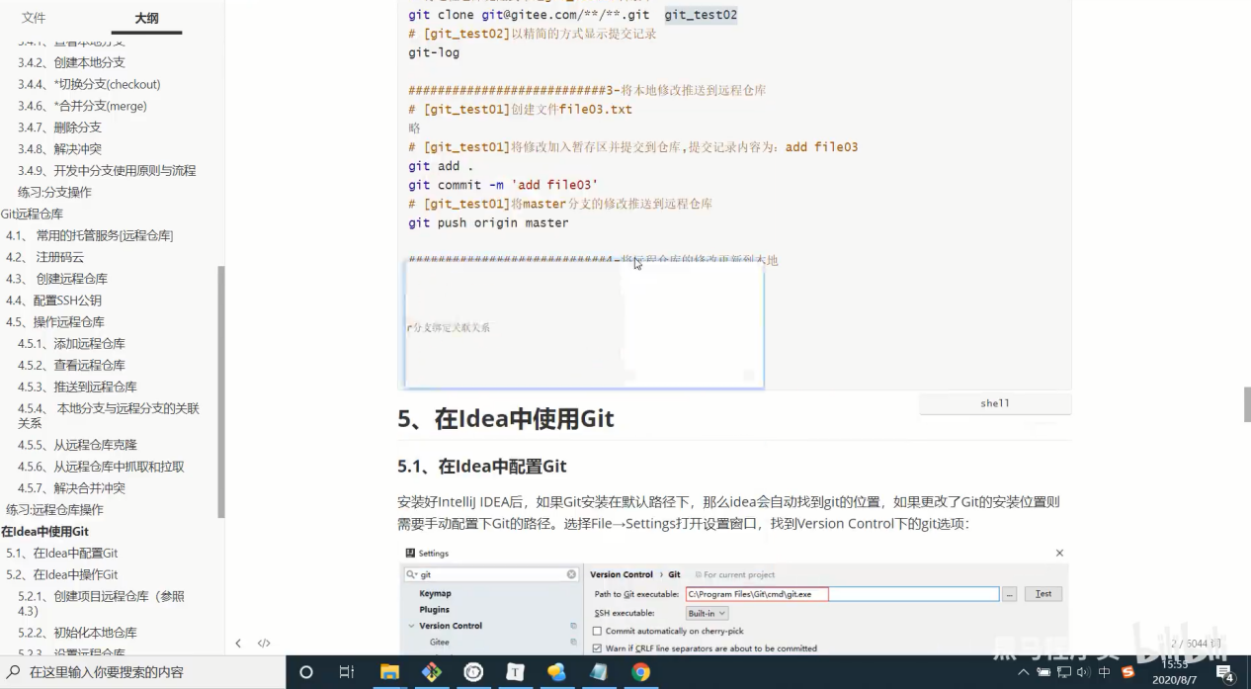

-------------------------22_远程仓库操作练习---end-----------------------

黑马程序员Git全套教程，完整的git项目管理工具教程，一套精通git - 023 - 23_idea配置_本地基本操作_push.mp4

------------------------- 23_idea配置_本地基本操作---start-----------------------

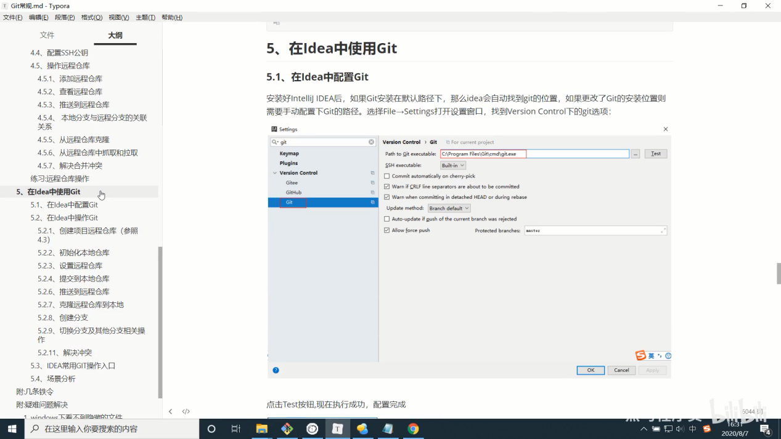

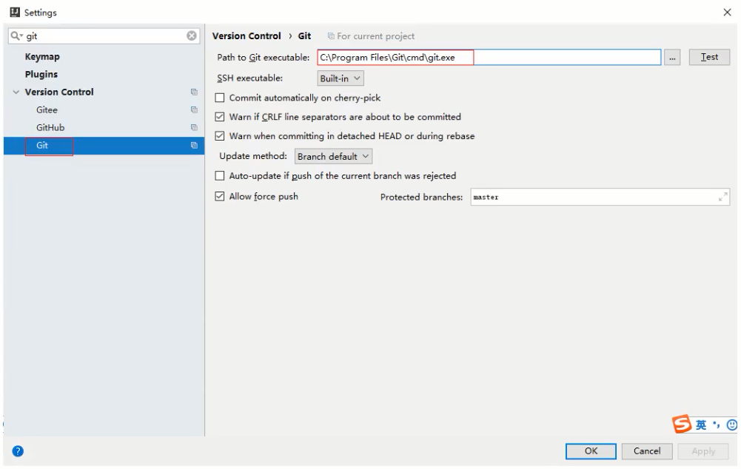

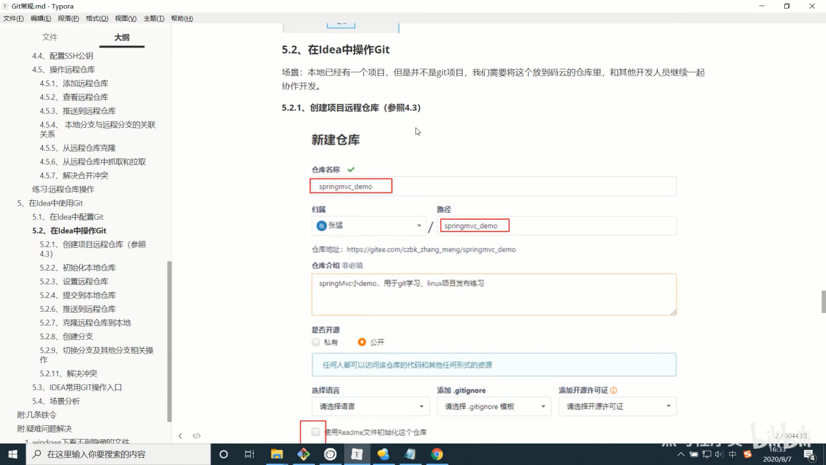

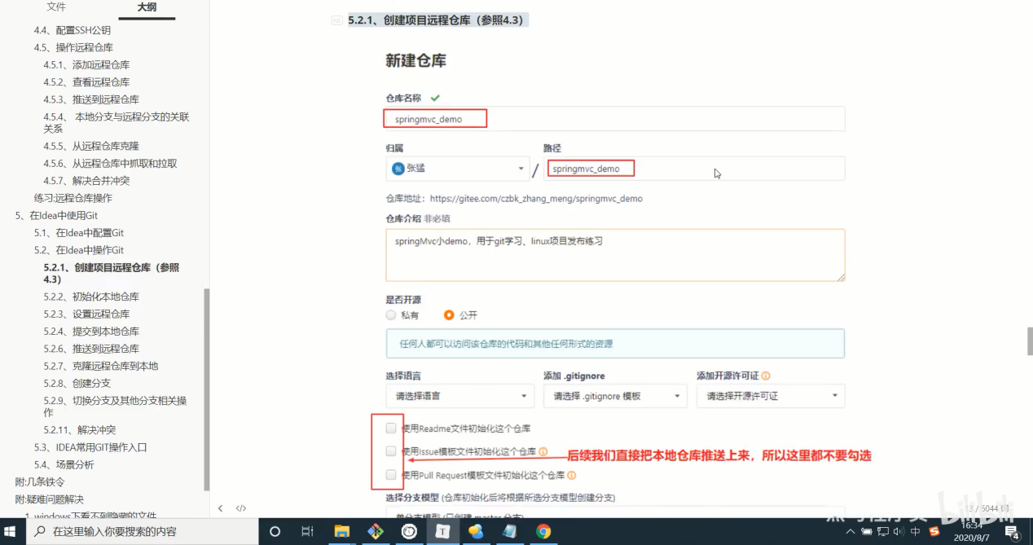

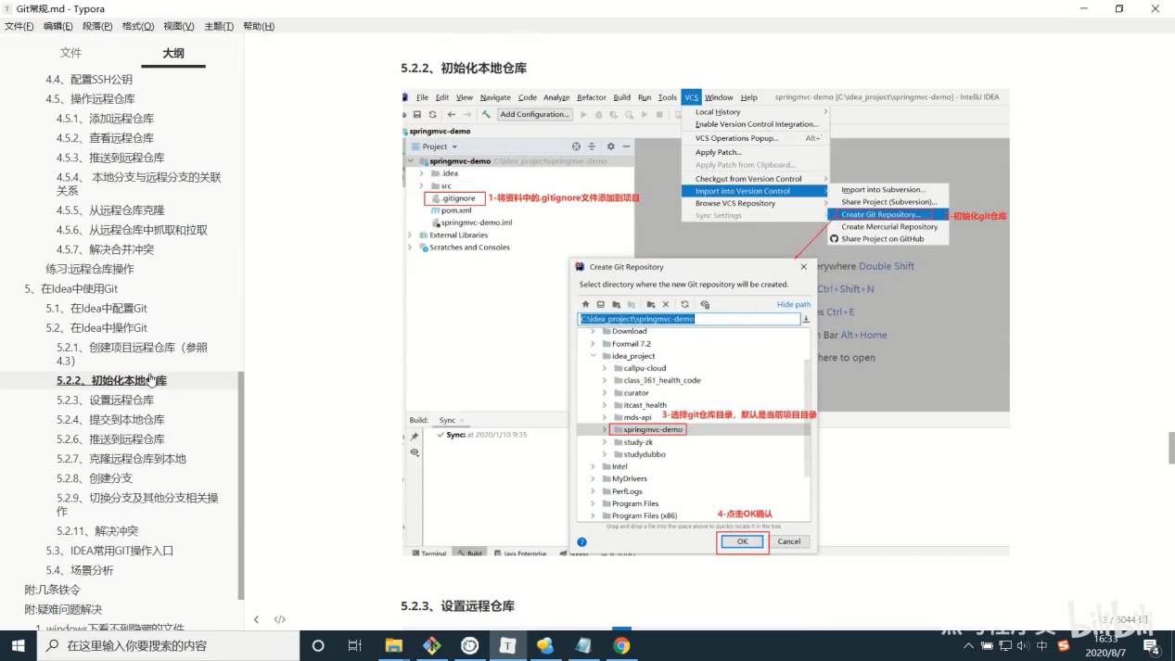

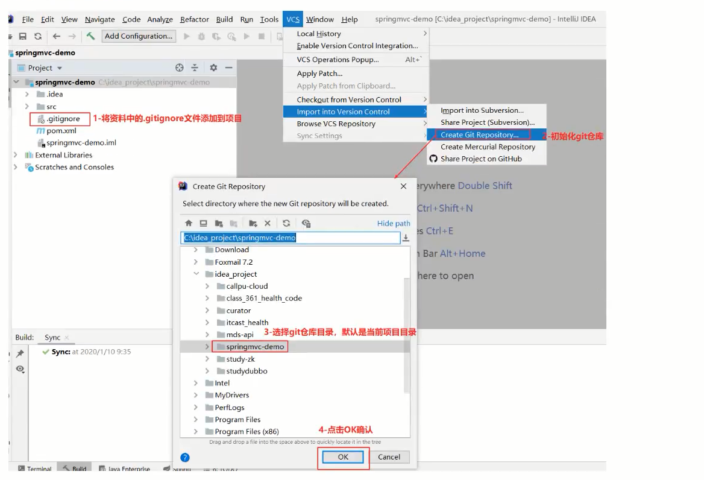

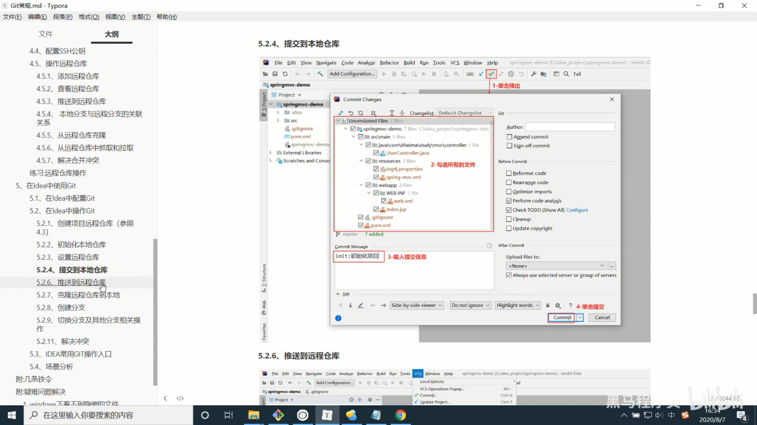

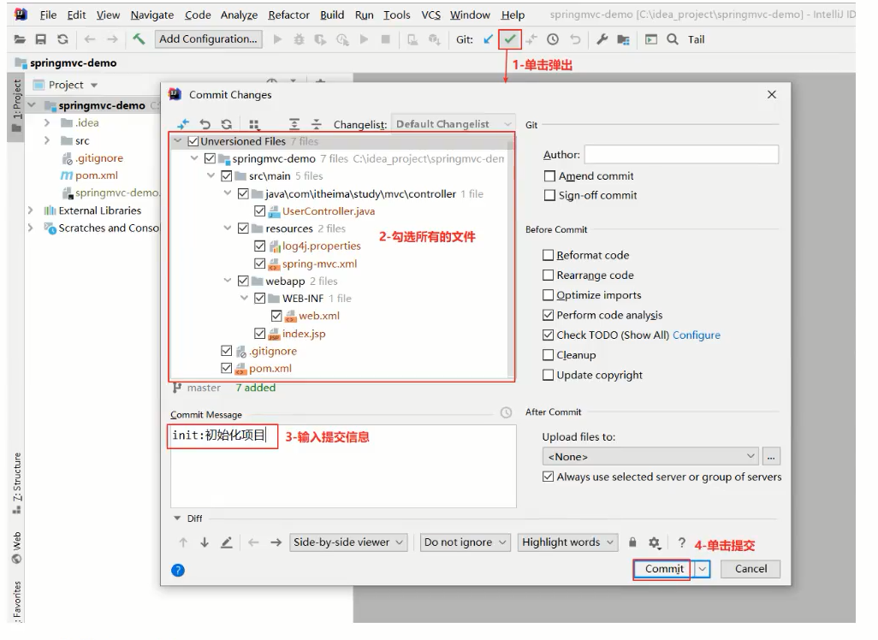

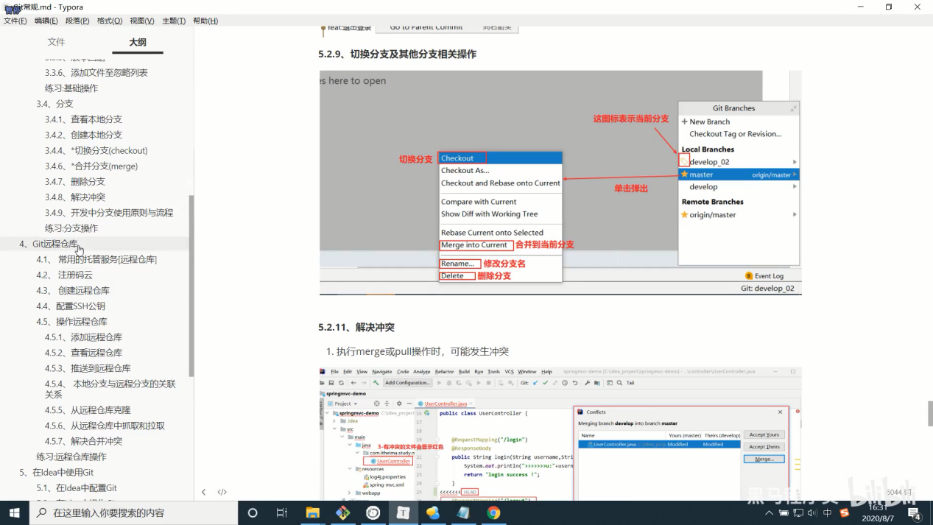

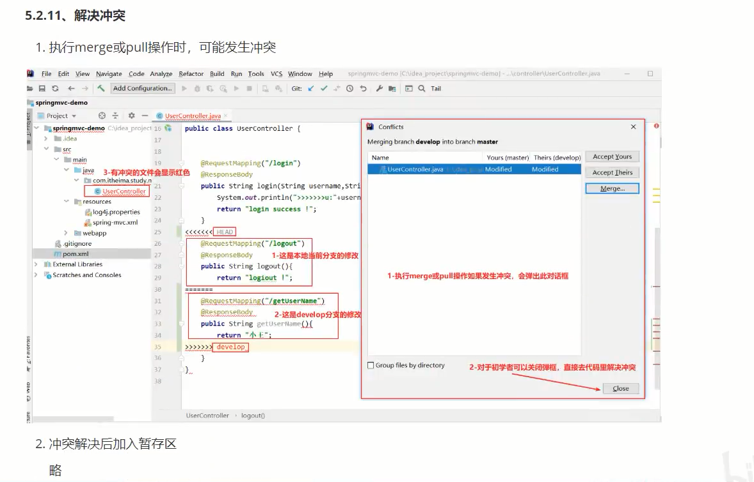

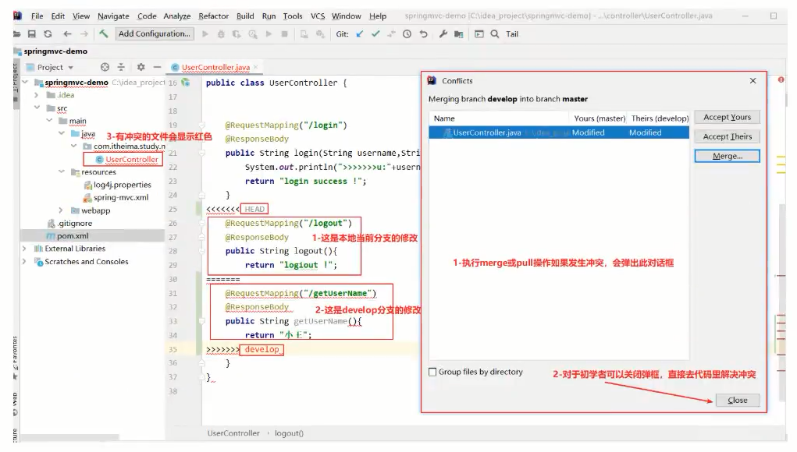

------------------------- 23_idea配置_本地基本操作---end-----------------------

黑马程序员Git全套教程，完整的git项目管理工具教程，一套精通git - 024 - 24_idea克隆_更新_解决冲突.mp4

-------------------------24_idea克隆_更新_解决冲突---start-----------------------

在上一个视频中有全部截图，可以不用截图的哈！！！

-------------------------24_idea克隆_更新_解决冲突---end-----------------------